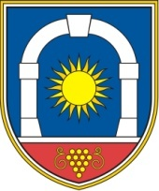
Občina Komen
Občinski svet
Komen 86
6223 Komen

Številka:
Datum:

Na podlagi 16. člena Statuta Občine Komen (Uradni list RS, št. 80/09, 39 /14, 39/16) je občinski svet Občine Komen na svoji ---. seji, dne ---------- sprejel naslednji

SKLEP

1.

V skupščino Območne razvojne agencije Krasa in Brkinov d.o.o. se kot predstavnik Občine Komen, Komen 86, 6223 Komen imenuje Simo Komel, Bukovica 10, Volčja Draga.

2.

Ta sklep velja takoj.

Mag. Erik Modic, župan

Vročiti:
- imenovani (po e-pošti navadno)
- Območna razvojna agencija Krasa in Brkinov d.o.o. (po e-pošti: info@ora.si navadno)

